Universidade Federal de Uberlândia - UFU

POO1

Aula Prática 7

Nome: Antonio Carlos Neto

Matrícula: 11611BCC054

Execução:

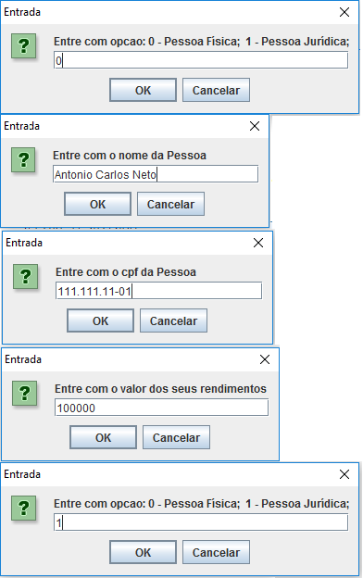

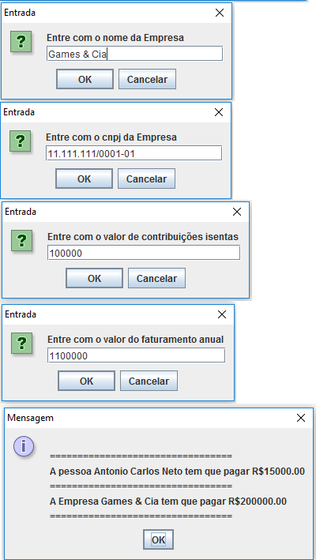

AP7.java:

package ap7;

import javax.swing.JOptionPane;

public class AP7

{

static int tam = 2;

private static final String SEPARADOR = "\n=================================\n";

public static void main(String[] args)

{

Pessoa pessoas[] = new Pessoa[tam];

String nome;

String doc;

float num;

float ci;

int opcao;

for(int i = 0; i<tam; i++)

{

opcao = Integer.parseInt(JOptionPane.showInputDialog("Entre com opcao: 0 - Pessoa Física; 1 - Pessoa Jurídica;"));

if(opcao == 0)

{

nome = JOptionPane.showInputDialog("Entre com o nome da Pessoa");

doc = JOptionPane.showInputDialog("Entre com o cpf da Pessoa");

num = Float.parseFloat(JOptionPane.showInputDialog(null, "Entre com o valor dos seus rendimentos "));

pessoas[i] = new PessoaFisica(nome,doc,num);

}else if(opcao == 1)

{

nome = JOptionPane.showInputDialog("Entre com o nome da Empresa");

doc = JOptionPane.showInputDialog("Entre com o cnpj da Empresa");

ci = Float.parseFloat(JOptionPane.showInputDialog(null, "Entre com o valor de contribuições isentas "));

num = Float.parseFloat(JOptionPane.showInputDialog(null, "Entre com o valor do faturamento anual "));

pessoas[i] = new PessoaJuridica(nome,doc,ci,num);

}else

{

JOptionPane.showMessageDialog(null, "Opção Inválida!");

i--;

}

}

String resultado = "";

resultado += SEPARADOR;

for(int j = 0; j<tam; j++)

{

resultado += pessoas[j].certificado();

resultado += SEPARADOR;

}

JOptionPane.showMessageDialog(null, resultado);

}

}

PessoaJuridica.java:

package ap7;

public class PessoaJuridica extends Pessoa

{

private final String cnpj;

private final float ci;

private final float fa;

public PessoaJuridica(String n, String cnpj, float ci, float fa)

{

super(n);

this.ci = ci;

this.cnpj = cnpj;

this.fa = fa;

}

public double imposto()

{

return 0.2\*(this.fa - this.ci);

}

public String certificado ()

{

return "A Empresa " + getNome() + " tem que pagar R$" + imposto()+"0";

}

}

PessoaFisica.java:

package ap7;

public class PessoaFisica extends Pessoa

{

private final String cpf;

private final float ra;

public PessoaFisica(String n, String cpf, float ra)

{

super(n);

this.cpf = cpf;

this.ra = ra;

}

public double imposto()

{

return this.ra\*0.15;

}

public String certificado ()

{

return "A pessoa " + getNome() + " tem que pagar R$" + imposto()+"0";

}

}

Pessoa.java:

package ap7;

public abstract class Pessoa implements Contribuintes

{

private final String nome;

public Pessoa(String nome)

{

this.nome = nome;

}

public String getNome()

{

return this.nome;

}

public String certificado ()

{

return "";

}

}

Contribuintes.java:

package ap7;

public interface Contribuintes

{

public double imposto();

}